PLANILHA ELETRÔNICA: ATIVIDADES

João Fábio Castro Junqueira – Escola Municipal Prefeito Oswaldo Pieruccatti - joao.junqueira@pbh.gov.br
Rodrigo Felipe Castro Junqueira – Escola Estadual Professor Alisson Pereira Guimarães - rodrigofelipe_2000@yahoo.com.br

Introdução

O processo de ensino aprendizagem exige do docente um preparo prévio e crítico de sua prática. Sob o ponto de vista da Educação Matemática, cada profissional deve contribuir para que a construção e reconstrução do conhecimento sejam realizadas de forma prazerosa e investigativa.
Quanto ao recurso às tecnologias da comunicação, os PCNs de Matemática dizem: “As tecnologias, em suas diferentes formas e usos, constituem um dos principais agentes de transformação da sociedade, pelas modificações que exercem nos meios de produção e por suas conseqüências no cotidiano das pessoas.” (BRASIL. MEC, 1998, p. 43).
Gladcheff, Zuffi e Silva (2001, APUD Gomes et al, 2002, p. 4) afirmam:
A utilização de softwares em aulas de Matemática no ensino fundamental pode atender objetivos diversos: ser fonte de informação, auxiliar o processo de construção de conhecimentos, desenvolver a autonomia do raciocínio, da reflexão e da criação, de soluções [...] os softwares mais proveitosos seriam aqueles que permitem uma grande interação do aluno com os conceitos ou idéias matemáticas, proporcionando a descoberta, inferir resultados, levantar e testar hipóteses.

Assim, quando disponível em sala de aula, o computador pode facilitar o trabalho com atividades onde o aluno teste, experimente e consiga enfim chegar a uma conclusão por si próprio.
Ainda sob orientação dos PCNs, o uso de recursos tecnológicos traz contribuições significativas de forma a contemplar:
- a importância do cálculo mecânico e da simples manipulação de símbolos;
- a importância do papel da linguagem gráfica para o discente;
- o desenvolvimento dos alunos incentivando a realização de projetos e atividades de investigação e exploração como parte fundamental de sua aprendizagem;
- uma prática mais freqüente do “fazer matemática” por parte dos estudantes, adquirindo por isso atitudes positivas (BRASIL. MEC, 1998).
O professor deve atentar especialmente para a escolha dos programas a serem utilizados e a metodologia empregada em aulas de Matemática em ambientes computacionais, visando melhor qualidade no ensino (BRANDÃO, ISOTANI, MOURA, 2005). Com esta fascinante ferramenta, tem-se a oportunidade de trabalhar tabelas, gráficos, planilhas, desenhos geométricos e outros aspectos ligados a idéias matemáticas.
Optamos neste trabalho por apresentar considerações que nos remetem à importância do uso de planilhas eletrônicas para a abordagem de conteúdos matemáticos. Posteriormente encontramos a estrutura metodológica de atividades propostas com o uso desse recurso para o trabalho do professor e do aluno nas séries finais do Ensino Fundamental e na inicial do Ensino Médio. O enfoque dessas atividades é a exploração de fórmulas, funções e também gráficos com os dados de células ou agrupamento de células. Por fim, destacamos implicações pedagógicas no tocante a uma prática ligada à utilização de atividades com este perfil.

I – A Planilha Eletrônica

Consideremos como planilha eletrônica “uma folha organizada em linhas e colunas, em cujas interseções se lançam as informações” (GUIMARÃES et al, 1999, p. 24):

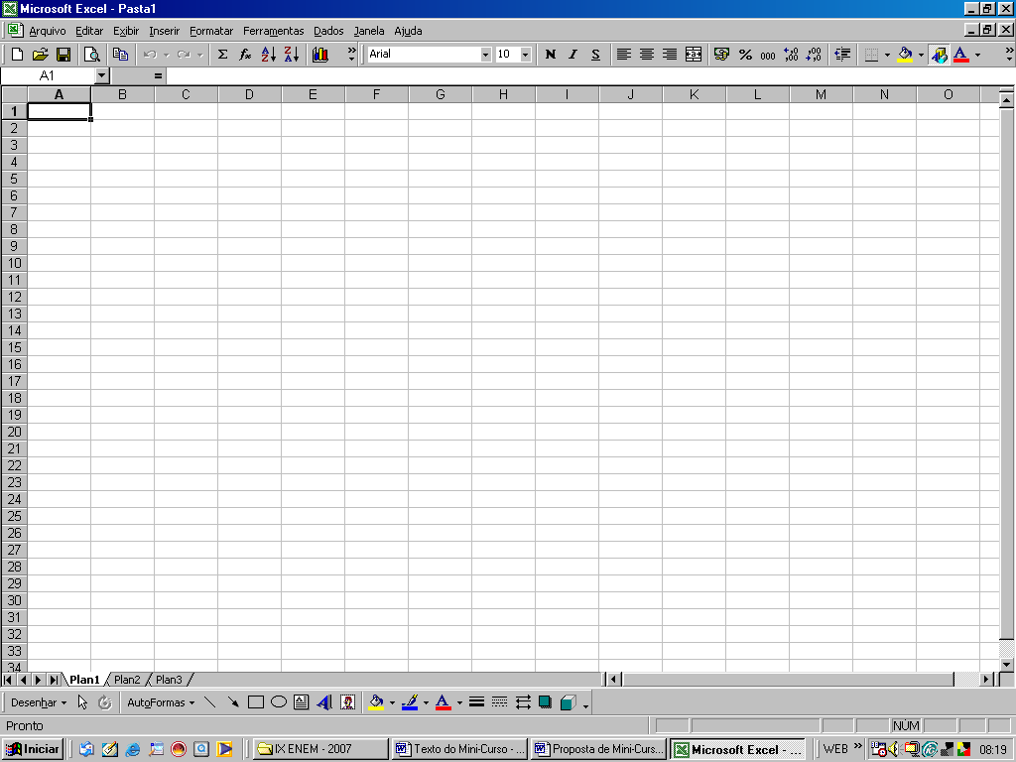
Figura 1: Exemplo de planilha eletrônica
Fonte: Excel – 2000

Imenes e Lellis (2004) comentam que o Excel é um programa que constrói planilhas de cálculo: ajuda a compreender fórmulas algébricas e a produção de gráficos.
Os atuais livros didáticos contêm algumas orientações para o professor, como: “Devemos evitar o excesso de contas gigantescas e enfadonhas, pois não queremos transformar os alunos em máquinas de calcular e, sim, em adultos com alta capacidade de imaginação e raciocínio” (Lannes e Lannes, 2002, p. 28).
Haetinger et al (s.d.) relatam que as planilhas eletrônicas auxiliam no tratamento com variado número de informações, de forma fácil e rápida. Desse modo, este aplicativo possui uma potencialidade didática interessante, especialmente quando realizamos atividades criativas, visto que esses programas nos oferecem ferramentas diversas. A “criação da planilha” pelo professor, e ainda, pelo aluno, evidencia a possibilidade de interação entre esses dois sujeitos e, portanto, de termos contato com situações novas de simulação e modelagem.
A publicação titulada “O computador na sociedade do conhecimento” discerne simulação de modelagem:
a diferença entre o software de simulação e o de modelagem está em quem escolhe o
fenômeno e em quem desenvolve o seu modelo. No caso da simulação, isso é feito a priori e fornecido ao aprendiz. No caso da modelagem, é o aprendiz quem escolhe o fenômeno, desenvolve o seu modelo e implementa-o no computador. Nesse sentido, a modelagem exige um certo grau de envolvimento na definição e representação computacional do fenômeno e, portanto, cria uma situação bastante semelhante à atividade de programação, em que acontecem as mesmas fases do ciclo descrição-execução-reflexão-depuração-descrição. (BRASIL. MEC, 1999, p. 79-80).

Momentos de simulação e modelagem podem aparecer no contexto de ambientes computacionais no ensino de Matemática. O professor, de acordo com a proposta que apresentamos, pode construir planilhas e oferecer atividades nas quais o aluno responda utilizando o aplicativo; e mais: o mestre pode incentivar o aluno a programar planilhas e utilizar suas próprias modelagens, realizando simulações.
Utilizando uma planilha eletrônica, destacamos dois tópicos:
- cálculos com fórmulas e funções;
- noções básicas de como trabalhar com gráficos.

Fórmulas e funções

Podemos criar uma fórmula, por exemplo, inserindo valores em A1 e em B2. Se desejarmos que a soma seja fornecida em C1, digitamos nessa célula “=A1+B1”. O resultado aparecerá assim que apertarmos a tecla “ENTER”. Procedendo de forma similar, a planilha nos permite criar outras fórmulas (e funções), utilizando operações mais comuns através da própria digitação ou através da ferramenta “Cálculo fácil” que algumas versões possuem. Ao inserir uma “Função” no menu, temos outro caminho para o trabalho com funções.
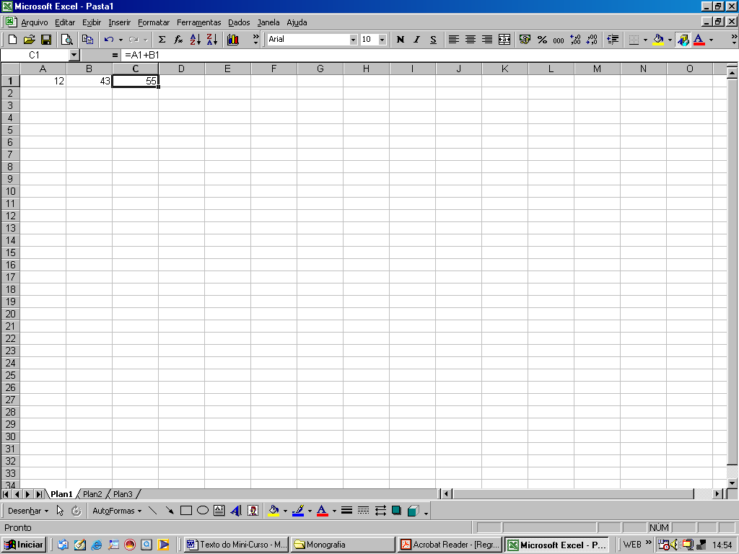
Figura 2: Ilustração de soma em planilha
Fonte: Excel – 2000

Outro recurso interessante pode ser explorado ao criar tabelas: é possível estabelecer um processo indutivo, ou seja, transferir a fórmula de uma célula para as células seguintes. Passos: Insira valores nas colunas A e B em quantas linhas desejar. Clique no canto inferior direito da célula C1 sem tirar o dedo do mouse, “arraste” para baixo, até a última linha com valores nas colunas A e B e solte o botão. Realizando esse procedimento, estaremos programando somas para também C2, C3, etc, oriundas dos respectivos valores que escolhermos para as mesmas linhas 2, 3, etc nas colunas A e B. É interessante observar que, ao selecionarmos uma determinada célula, se esta foi programada para funcionar com uma fórmula, a relação aparecerá no visor próprio (“Barra de fórmulas”).
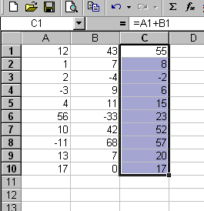
Figura 3: Transferência de fórmula de uma célula para outra(s)

Fonte: Excel - 2000

Gráficos

Nas planilhas encontramos a ferramenta que possibilita a criação de gráficos. Assim, surgem opções para tipos de gráficos (e variações) quando selecionados dados de células ou agrupamento das mesmas. Para construirmos gráficos com coordenadas cartesianas no trabalho com funções, por exemplo, basta selecionar uma tabela com pontos da função desejada, optar pelo gráfico “Dispersão (X-Y)” e digitar o título. Ainda encontramos outras opções como bordas e linhas para os gráficos.

Metodologia

Elaboramos uma seqüência metodológica que permite entender toda a dimensão deste trabalho. Serão desenvolvidas cinco atividades relacionadas a conteúdos de Matemática do currículo tradicional que tornam possível perceber a abrangência do programa.
O material é composto de programações (com instruções) e roteiros fornecidos aos participantes.
A administração do tempo conta, em linhas gerais com a apresentação das planilhas programadas e roteiros. Também com a realização das atividades propostas pelos roteiros, intercalando com momentos de discussão a respeito do perfil das propostas apresentadas, visando a reflexão no tocante à:
- potencialidade didática de planilhas eletrônicas no ensino de Matemática;
- criação no trabalho docente utilizando o recurso;
- metodologia empregada em atividades deste tipo;
- possibilidade do aluno mesmo construir planilhas como as apresentadas, com o auxílio do professor, como uma maneira de enriquecer as abordagens.

Atividade 1: Explorando propriedades de operações

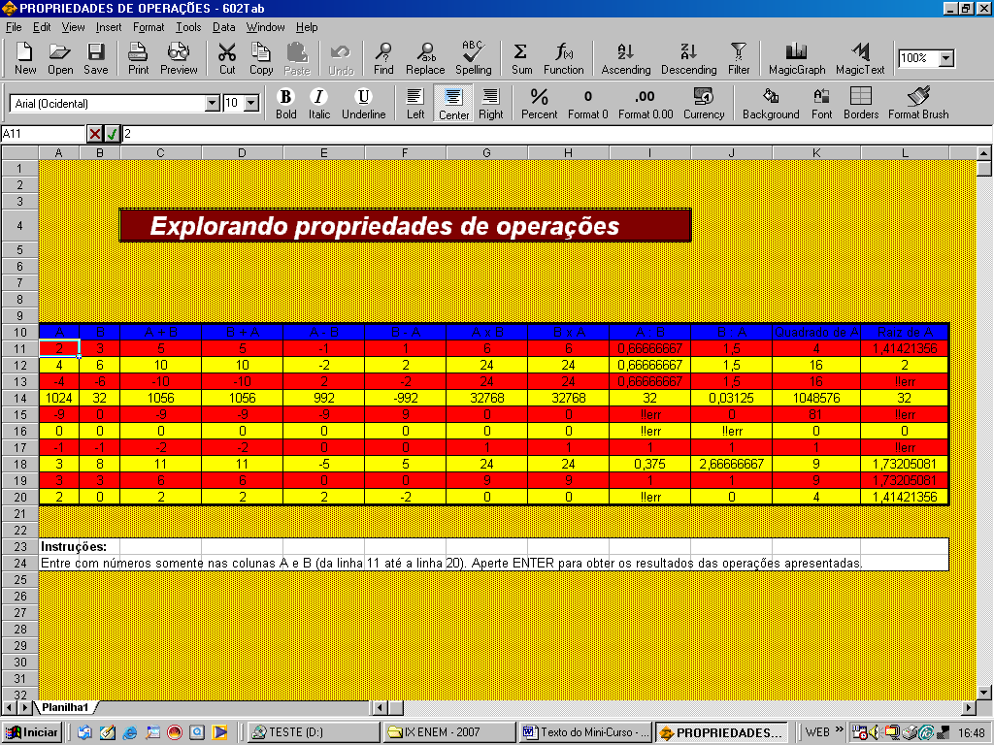
Figura 4: Explorando propriedades de operações
Fonte: Criação dos autores, utilizando o Excel - 2000

A primeira atividade consiste em trabalhar com fórmulas simples. Escolhida uma quantidade de números em duas colunas da planilha, o usuário pode verificar e comparar os resultados de operações básicas entre esses números como adição, subtração, multiplicação, divisão, potência e raiz. Com isto, o professor tem a oportunidade de abordar propriedades de conjuntos numéricos com seus alunos, de maneira a incentivar investigações. No desenrolar do processo, nota-se a capacidade da planilha de manipular os dados de acordo com o programado, o que pode levar a discussões sobre erros na programação e interpretação de resultados que o computador apresenta.
Roteiro da Atividade 1:
- Leia as instruções.
- Preencha as colunas A e B e obtenha os resultados apertando “ENTER”.
- Observe atentamente os resultados que o computador lhe ofereceu. Estão corretos? Apareceu alguma mensagem de erro? Procure explicar o por quê disso.
- Delete apenas os valores que você inseriu. O que aconteceu? Por que?
- Entre com outros valores nas células A11 e B11 (A11B11). Aperte “ENTER”. Em quais colunas obtém-se os mesmos resultados? Explique porque isso acontece.
- Insira um valor não nulo na coluna A12 e zero em B12. Aperte “ENTER”. Em quais operações encontramos a propriedade elemento neutro?
- Insira um valor em A13 e o valor um (1) em B11. Aperte “ENTER”. Em quais operações encontramos a propriedade elemento neutro?
- Insira um número positivo em A14. Aperte “ENTER”. Observe o resultado do seu quadrado. Insira-o em A15. Aperte “ENTER”. Observe o resultado da raiz desse último valor? Agora entre com um valor também positivo diferente de A15 em A16. Aperte “ENTER”. Observe o resultado de sua raiz quadrada. Podemos afirmar que: A14=L15? A16=L17? Existe alguma relação entre essas duas perguntas?
- Por que quando inserimos valores não nulos e iguais em A18 e B18, A:B=B:A? Escolha dois valores diferentes entre si. Calcule a raiz quadrada de cada um deles. Insira em A19 a raiz do primeiro número e em A20 a raiz do segundo. Observe a coluna do produto. Anote esse valor. Agora calcule o produto entre os dois números escolhidos inicialmente e depois a raiz quadrada desse resultado. Explique porque os valores obtidos são iguais.

Atividade 2: PlotRetas

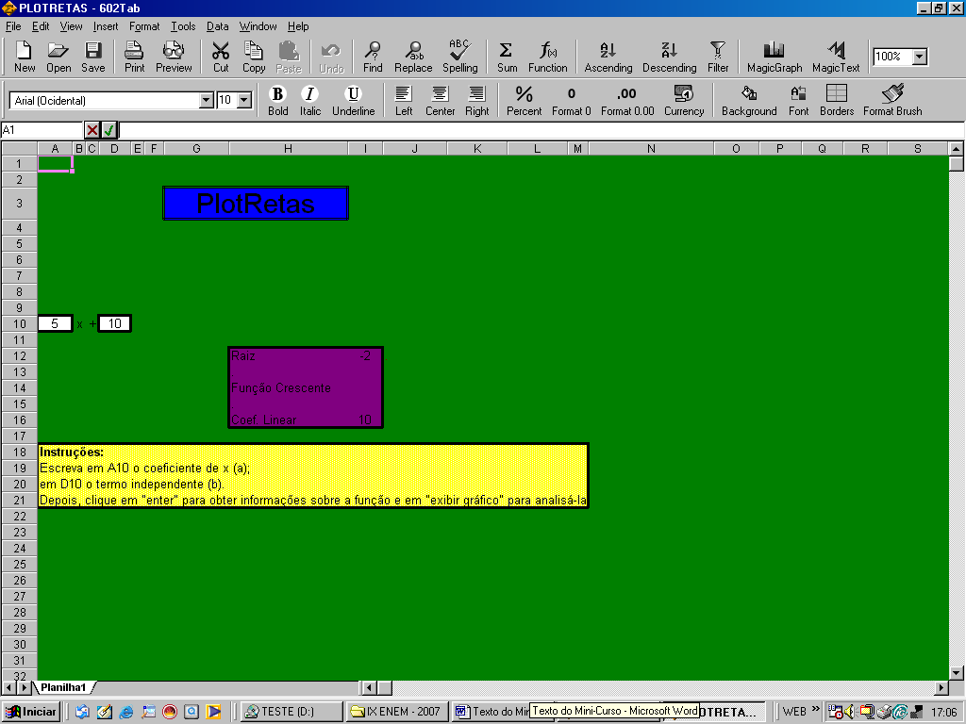
Figura 5: PlotRetas
Fonte: Criação dos autores, utilizando o Excel – 2000

A segunda atividade explora funções de 1º grau. Dada uma função deste tipo, pode se trabalhar com a definição da função, a existência da raiz, a própria, seu gráfico, coeficiente linear, verificar se é crescente ou decrescente. Com esta planilha, o usuário testa valores nos coeficientes acompanhando os resultados mostrados. Além disso, visualizando o gráfico da função construída, tem-se a oportunidade de interpretá-lo. Nesta atividade, pode-se verificar também como a construção das fórmulas segue toda a idéia algébrica realizada para calcular raízes e valores no gráfico.
Roteiro da atividade 2:
- Leia atentamente as instruções.
- Crie funções do primeiro grau, obedecendo Às seguintes condições (classifique-as em crescente ou decrescente):

a) f(x):A10>0 Esboço do gráfico:
fórmula da função: f(x)=
raiz:
coeficiente linear:

b) g(x): A10<0 Esboço do gráfico:
fórmula da função: g(x)=
raiz:
coeficiente linear:

c) h(x): A100 Esboço do gráfico:
fórmula da função: h(x)=
raiz:
coeficiente linear:

- Defina coeficiente linear.
- Insira os coeficientes da função que você trabalhou no programa. Aperte “ENTER”. Compare as características das funções apresentadas na tela com as obtidas acima. Não se esqueça de observar o gráfico.
- Insira uma função na tela onde A10 é nulo. Qual o destaque que o programa nos faz ao apresentar suas respostas?
- Insira as funções i(x)=x, j(x)=2x, k(x)=3x e l(x)=4x. Responda: as inclinações das retas com relação ao eixo x se alteram? Procure explicar porque.
- Insira as funções m(x)=x+1, n(x)=x+2 e o(x)=x+3. Compare os seus gráficos utilizando o programa e compare as posições relativas entre as retas.

Atividade 3: PlotParábolas

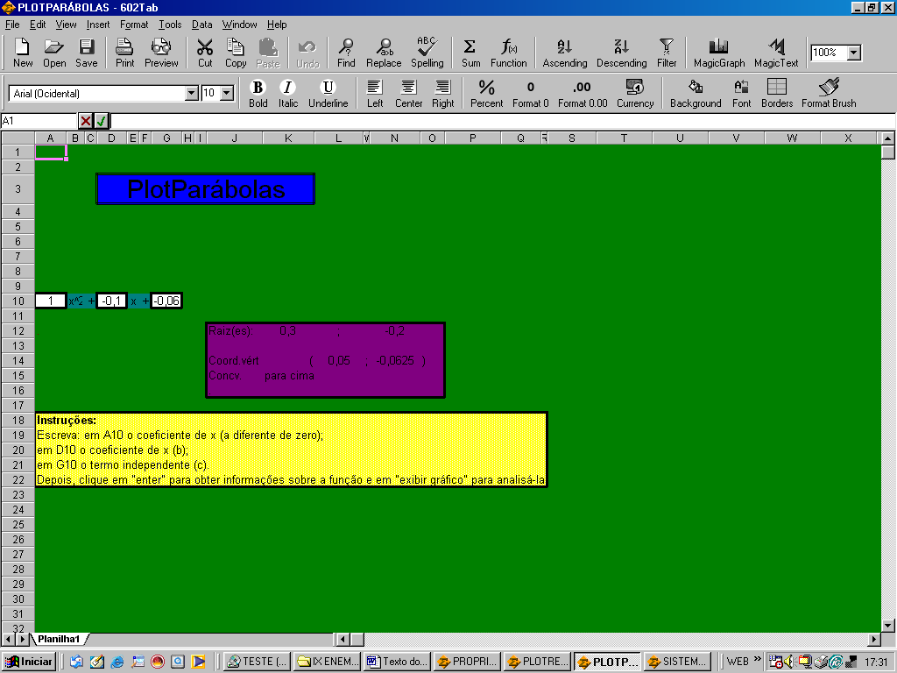
Figura 6: PlotParábolas
Fonte: Criação dos autores, utilizando o Excel – 2000

Esta programação da planilha possibilita o trabalho com funções do 2º grau. De modo semelhante à atividade anterior, existe alguns espaços que se prestam à colocação dos coeficientes, construindo a função. Desta forma, pode-se analisar as idéias principais que rodeiam o estudo da função quadrática: a existência de raiz (es), as próprias (ou a única), coordenadas do vértice e construção do gráfico.
Roteiro da atividade 3:
- Leia atentamente as instruções.
- Crie quatro funções do segundo grau no espaço abaixo obedecendo às seguintes condições:

  - f(x): A10>0 b) g(x): A10<0
fórmula da função: f(x)= fórmula da função: g(x)=
raiz(es): raiz(es):
coordenadas do vértice: coordenadas do vértice:
concavidade: concavidade:
Esboço do gráfico: Esboço do gráfico:

  - h(x)= d) i(x)=
fórmula da função: h(x)= fórmula da função i(x)=
raiz(es): raiz(es):
coordenadas do vértice: coordenadas do vértice:
concavidade: concavidade:
Esboço do gráfico: Esboço do gráfico:

- Usando o programa, verifique as conclusões do exercício anterior.
- Analise outras funções utilizando a planilha (observe o gráfico).
- Insira uma função j(x)=2x2-10x (G10=0). Observe o que acontece com as raízes. Entre agora com a função k(x)=3x2-5x (G10=0). Observe. O que se pode afirmar?
- Agora entre com uma função l(x)=x2-9 (D10=0). Veja o que acontece com as raízes. Entre com a função m(x)=7x2-90 (D10=0) e observe. O que se pode afirmar sobre as raízes? Explique.

Atividade 4: Sistemas de Equações de primeiro e segundo graus

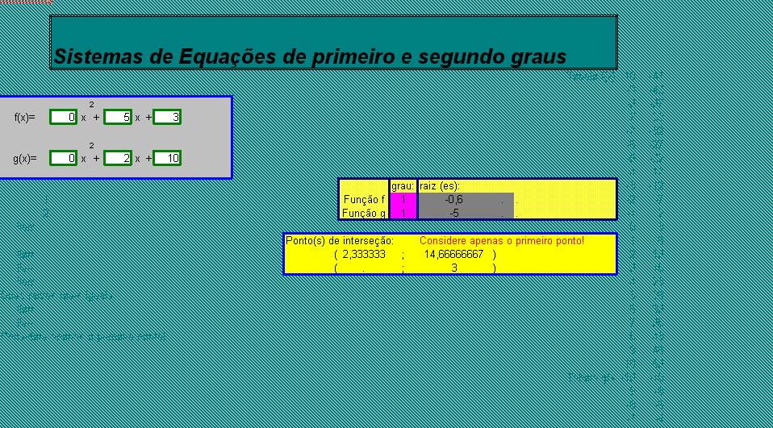
Figura 7: Sistemas de Equações de primeiro e segundo graus
Fonte: Criação dos autores, utilizando o Excel – 2000

A quarta atividade possibilita a exploração de sistemas de duas equações (de 1º e 2° graus) com duas incógnitas. Geralmente, nas séries finais do Ensino Fundamental é abordada a resolução de sistema de equações, mas nem sempre o discente consegue relacionar o cálculo algébrico à representação geométrica no plano cartesiano. O sistema de equações consiste em achar pontos (ou ponto) de interseção. Desta forma, pode-se ver a “plotagem” dos gráficos das funções desejadas a fim de se observar pontos (ou ponto) que satisfazem as duas equações. De maneira semelhante às outras atividades verifica-se a construção da planilha através de fórmulas que programam as células.

Roteiro da atividade 4:
- Leia: “Em um bairro há duas empresas de táxi. A empresa A cobra R$2,50 reais pela parte fixa (bandeirada) e mais R$0,95 real por quilômetro rodado. Já a empresa B cobra R$2,95 reais pela bandeirada e R$0,80 real pelo quilômetro rodado”.
  - Qual o preço da viagem em cada empresa se a distância for de :
    - 10 quilômetros?
    - 17 quilômetros?
    - 30 quilômetros?
  - Qual a distância percorrida quando o preço da viagem na empresa A é de:
    - R$15,00?
    - R$50,00?
  - Qual a distância percorrida quando o preço da viagem na empresa B é de:
    - R$15,00?
    - R$50,00?
  - Entre com as funções f(x) e g(x), que expressam o preço de cada empresa de táxi na planilha. Observe que quando inserida a função, você pode ver na planilha seu grau e sua(s) raiz(es). Além disso, tendo as funções você visualiza: o gráfico 1 correspondente à função f(x), o gráfico 2, correspondente à função g(x) e o gráfico 3 que mostra onde as funções se encontram. Compare os resultados da tela com os obtidos no exercício anterior.
  - Existe a possibilidade de algum passageiro utilizar as duas empresas num mesmo trajeto e pagar o mesmo valor?
- Crie uma situação semelhante à do número 1, ou seja, contextualize um sistema de equações de 1º e 2° graus. Analise-a (utilize a planilha).

Atividade 5: Função Composta
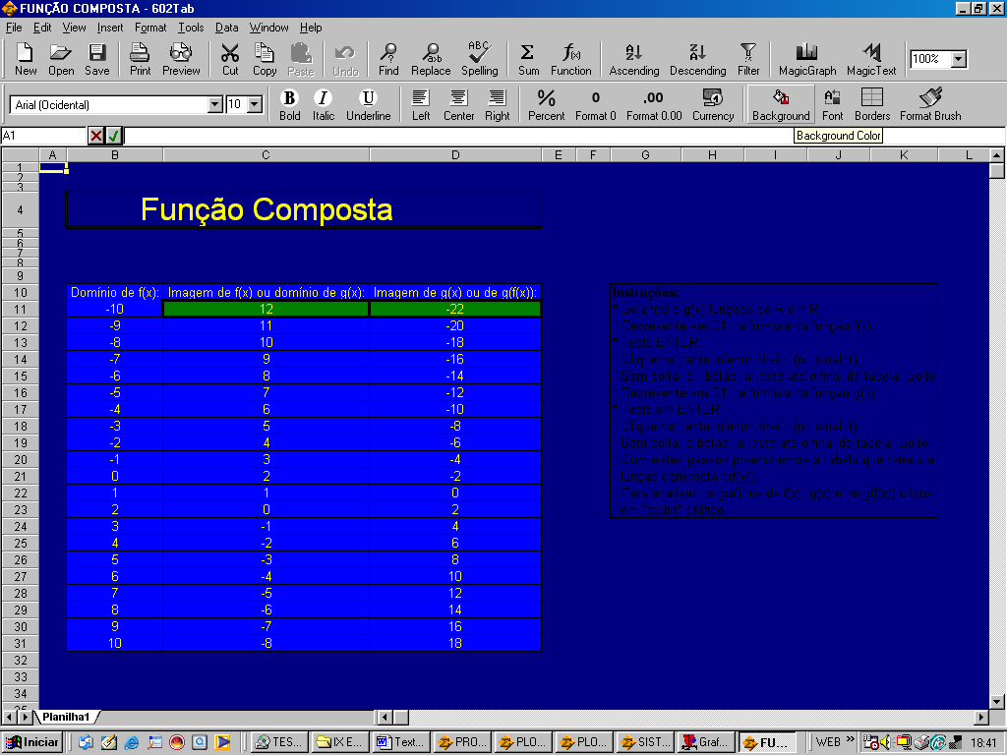
Figura 8: Função Composta
Fonte: Criação dos autores, utilizando o Excel – 2000
A última questão abordada trata de funções compostas. Este assunto geralmente é trabalhado de forma a priorizar a ação algébrica e, então, não se tem a oportunidade de fazer um estudo analítico da idéia apresentada na definição. Primeiramente, é mostrada em uma coluna da tabela que possui o domínio da função f(x) com os números inteiros variando de –10 a 10. Na coluna ao lado, é construída a fórmula da função f(x) que o participante deseja. Assim estamos calculando a imagem de f(x). De maneira semelhante, na próxima coluna (a 3ª que aparece) tem-se a construção da fórmula da função g(x), de domínio igual à imagem de f(x). Relacionado o domínio de f(x) com a imagem de g(x), temos a fórmula da função composta. Além disso, em “exibir → gráfico” é possível ver a construção de três gráficos a saber: gráfico de f(x), gráfico de g(x) e gráfico da função composta g(f(x)).
Roteiro da atividade 5:
- Leia as instruções.
- Em uma empresa , além de um salário fixo, o funcionário pode receber um acréscimo de acordo com a política de participação nos lucros. Assim, o salário de João, por exemplo, pode ser expresso como: R$820,00 como uma parte fixa, além de x/300 (onde x é o lucro total da empresa no mês). Nestes termos, responda:
  - Qual o salário fixo de João?
  - Se em um determinado mês, a empresa obteve R$ 6000,00 de lucro, qual a parte desse lucro que cabe e João?
  - Se o lucro for R$12000,00, qual será o salário de João?
  - Escreva a função f(x) que relaciona o lucro da empresa com a parte que cabe a João.
  - Escreva a função g(x) que relaciona a parte que cabe a João com o seu salário.
  - Escreva a função h(x) que relaciona o lucro da empresa com o salário de João.
  - O que a função h(x) representa?
  - Siga as instruções do programa e represente o problema anterior. Veja a composição das funções dadas para os valores do domínio de f(x). Observe os gráficos mostrando as funções f(x), g(x) e g(f(x)).
3) Crie uma situação que envolva função composta. Analise-a pelo programa.

Considerações finais

Aplicando as atividades descritas acima espera-se que quem as realiza vivencie novas possibilidades de ensino dos conteúdos matemáticos envolvidos.
Cada atividade tem objetivos que contribuem de forma significativa para o desenvolvimento cognitivo dos alunos. Na exploração das propriedades, sugeridas na primeira atividade por exemplo, ao realizarmos operações entre dois números, o aluno tem a oportunidade de conjecturar sobre cada propriedade abordada.
Na programação de cada operação, o participante entende como se estruturam as fórmulas das planilhas e como podemos, de maneira simples, “arrastá-las” para outras células. Compreendendo esse processo, o participante poderá programar uma nova planilha que contém outras fórmulas de cálculo (calculando o dobro ou o triplo de um número, por exemplo; ou ainda manipular fórmulas já conhecidas).
Vale destacar também que as planilhas podem auxiliar no lidar com demonstrações simples, possibilitando aulas mais interessantes, com momentos de discussões proveitosas, no sentido de construção de conhecimento através de investigações.
O trabalho com gráficos abre caminhos para a área da Geometria, relacionando-a com as representações algébricas.
Os roteiros procuram explorar as interfaces amigáveis dos programas, incentivando reflexões contextualizadas de acordo com o tema.
Desse modo, as propostas apresentadas visam explorar a criatividade do professor para que este reflita sobre sua prática e a implemente, buscando orientar seus alunos em trabalhos de exploração, investigação e modelagem.

Referências

BRANDÃO, Leônidas de Oliveira; ISOTANI, Seiji; MOURA, Janine Gomes. Utilizando a Geometria Dinâmica em Ambientes de Educação à Distância: iGeom e SAW. In: XXV CONGRESSO DA SOCIEDADE BRASILEIRA DE COMPUTAÇÃO. A Universalidade da Computação: Um Agente de Inovação e Conhecimento, 2005., São Leopoldo/RS. Anais. Disponível em <http://www.ei.sanken.osaka-u.ac.jp/~isotani/artigos/wie2005-publicado.pdf.>. Acesso em 23 mar. 2007.
BRASIL. Ministério da Educação. Secretaria da Educação a Distância: Programa Nacional de Informática na Educação – Coleção Informática para a mudança na Educação. O computador na sociedade do conhecimento. Brasília, 1999. Disponível em <http://www.dominiopublico.gov.br/download/texto/me003150.pdf>. Acesso em 23 mar. 2007.
BRASIL. Ministério da Educação e do Desporto. Secretaria de Educação Fundamental. Parâmetros Curriculares Nacionais: terceiro e quarto ciclos do ensino fundamental. Brasília, 1998, p. 43-48.
GOMES, A. S. et al. Avaliação de software educativo para o ensino da Matemática. WIE. Florianópolis, 2002. Disponível em <http://www.cin.ufpe.br/~asg/producao/wie2002.pdf>. Acesso em 23 mar. 2007.
GUIMARÃES et al. Banco do Brasil: Noções de Informática. Brasília: VEST-COM editora Ltda, 1999, p. 24.
HAETINGER et al. O uso da planilha de cálculo no ensino da Matemática. Disponível em <https://ccet.ucs.br/eventos/outros/egem/minicursos/mc26.pdf>. Acesso em 23 mar. 2007.
IMENES, Luiz Márcio; LELLIS, Marcelo. Matemática para todos: 8ª série, 4º ciclo. São Paulo: Scipione, 2002.
LANNES, Rodrigo; LANNES, Wagner. Matemática-Coleção Matemática em Contexto- Manual do Professor. São Paulo: Editora do Brasil, 2002.

Especialista em Educação Matemática pela PUC-MG.
Pós-graduando em Educação Matemática – PUC-MG.
+, - , x ou *, : ou /, média.
Termo utilizado atualmente para a configuração, realizada por um programa, dos pontos pertencentes a um gráfico.

